N° de réf. : T-UPSPEC
Table de conférence pour 12 personnes
Dim. : L380XP120 cm
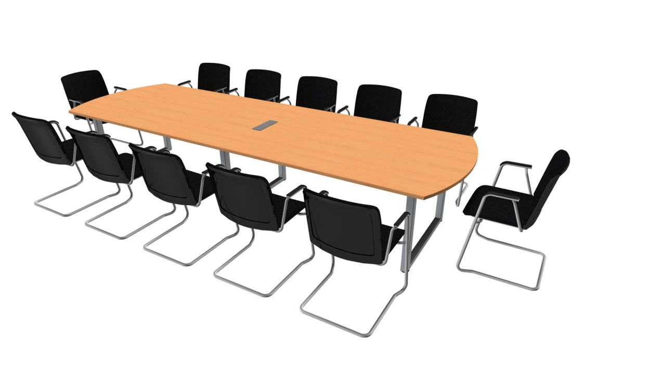

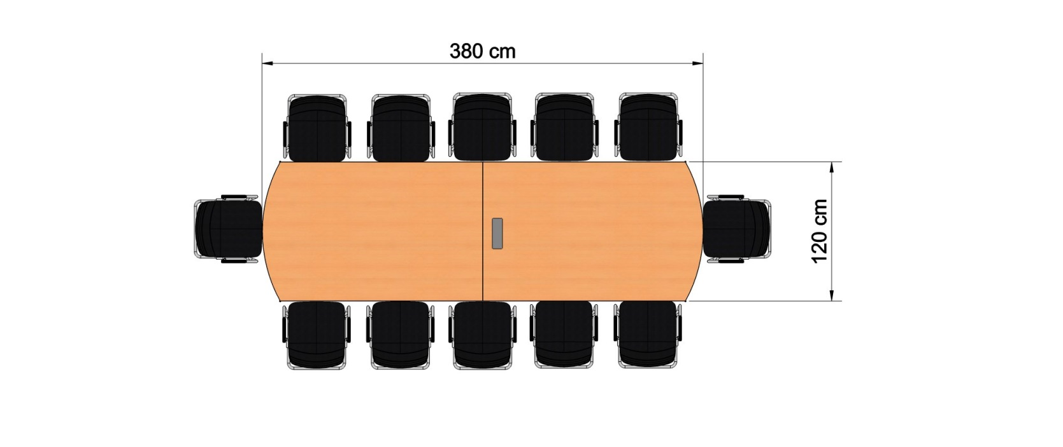

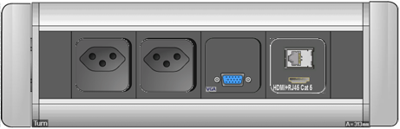

système d’électrification

N° de réf. : 2953
Sièges de conférence ergonomiques, empilables

